Вероятностно-статистический метод оценки параметров тяговых агрегатов

Г.М. Мучкаева, Б.С. Элешов, П.С. Хотамов, С.С. Манжиев, Д.В. Федельский, Н.М. Кикеев
Калмыцкий государственный университет имени Б.Б. Городовикова, Элиста
Аннотация: предложен вероятностно-статистический метод оценки параметров тяговых агрегатов, который заключается в установлении допустимых режимов его работы путём учитывания вероятностного характера нагрузки, вероятностных коэффициентов и других факторов, оказывающих непрерывное действие и воздействие на эксплуатационные показатели машинно-тракторных агрегатов. Представлена графическая зависимость степени нагрузки и коэффициента её вариации от показателей частоты вращения вала двигателя СМД-62.
Ключевые слова: математическое ожидание, функция связи, частота вращения вала двигателя, коэффициент вариации, степень нагрузки, вероятностный коэффициент.

Возможность предварительно оценить точностные характеристики используемых методов, процессов или результатов измерений [1, 2] дают показатели, определяющие уровень машиноиспользования при выполнении технологических операций, к ним относятся: агротехнические, технико-экономические, энергетические, эксплуатационно-технологические, эргономические и показатели надежности. Среди всего комплекса показателей особое внимание следует уделить технико-экономическим и энергетическим выходным параметрам сельскохозяйственной техники [3, 4], которые зависят от вероятностного характера внешних воздействий на агрегат.
Для энергетической оценки и описания прогнозов эффективности эксплуатации машинно-тракторных агрегатов, оснащенных непосредственно дизельными двигателями, надо определить их вероятностные оценки [5, 6]: математическое ожидание, дисперсию, корреляционную функцию, среднее квадратическое отклонение, коэффициент вариации и другие.
Среди выходных параметров наибольшее распространение имеют частота вращения коленчатого вала двигателя, часовой расход топлива, эффективная мощность двигателя, удельный расход топлива [7, 8].
На примере дизельного двигателя СМД-62 определены следующие энергетические параметры.
Частота вращения вала двигателя определяется по формуле:
$\begin{aligned}{\bar{n}}_{{}_{Д}}=\int_{−∞}^{∞}{f(М_{к})ϕ(M_{к}){\text{dМ}}_{к}}=\frac{1}{σ_{м}\sqrt{2π}}\int_{−∞}^{∞}{f(М_{к})×}\text{ехр}[−(М_{к}−{\bar{М}}_{к}{)^{2}}/(2σ_{м}^{2})]{\text{dM}}_{2}=0,5(a+b{\bar{M}}_{к})− \\ −(а_{1}+b_{1}{\bar{M}}_{к})Ф(t_{н})+b_{1}{\bar{M}}_{к}ν_{м}ϕ(t_{н}) ,\end{aligned}$ (1)
где а, а₁, b, b₁ – неизменные значения, определяемые по стендовой характеристике (таблица 1); Ф(t_{н}), φ(t_{н}) - табулированные функции; $t_{н}=(М_{н}−{\bar{М}}_{к})/{σ_{м}}$- аргумент функции Лапласа; М_{Н} – номинальный крутящий момент; ${\bar{М}}_{к}, ν_{м}$- математическое ожидание и коэффициент вариации момента; $f(M_{к})$- функция связи.
Функция связи рассчитывается в соответствии с выражением [9]:
$f(M_{к})=\begin{aligned}\left\{А_{1}+В_{1}М_{к} \text{при} М_{к}≤М_{н} | \right.\end{aligned}$ (2)
Значения неизменных величин и угловых коэффициентов частоты вращения вала двигателя описаны в таблице 1. Результаты исследований представлены графической зависимостью (рис. 1) частоты вращения вала дизельного двигателя от степени нагрузки и коэффициента её вариации.
Произвести оценку характера изменения выходных параметров агрегата при вероятностном характере внешней нагрузки возможно посредством применения вероятностного коэффициента [10]:
$λ_{\bar{n}}={\bar{n}}/{n_{б}},$ (3)
где $\bar{n}$- среднее значение частоты вращения вала двигателя; n_{б} - базовое значение для дизельного двигателя.
Таблица №1
Неизменные значения и угловые коэффициенты частоты вращения вала двигателя СМД-62
Коэффициенты | Расчетная формула | Числовые значения
А₁  А₂  В₁  В₂  а  а₁  b  b₁ | n_{x}  n_{н} +[n_{н} – n_{min}]/(к-1)  -(n_{x} – n_{н})/М_{н}  -(n_{н}-n_{min})/[M_{н}(к-1)]  A₁ + A₂  A₂ - A₁  B₁+B₂  B₂-B₁ | 2281  6161  -0,327  -7,37  8441  3881  -7,687  -7,035
n_{x} , n_{н} , n_{min} – частота вращения вала двигателя на холостом ходу, при номинальном М_{н} и максимальном М_{max} моментах, об/мин.;
к=М_{max}/M_{н} – коэффициент приспособляемости

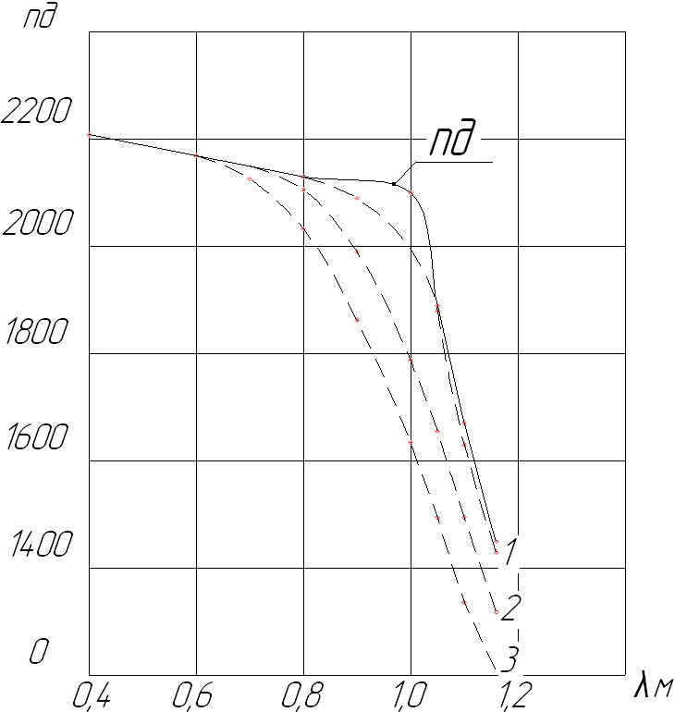
Рис. 1. - Зависимость частоты вращения вала дизельного двигателя СМД-62 от степени нагрузки $λ_{\bar{м}}$ и коэффициента её вариации $ν_{м}$ (1 - $ν_{м}$=10%; 2 -$ν_{м}$=20%; 3 -$ν_{м}$=30%)
Для трактора тягового класса 3, оснащенного дизельным двигателем, средний результат частоты вращения коленчатого вала двигателя и вероятностные коэффициенты $λ_{\bar{n}}$ приведены в таблицах 2 и 3.
Таблица №2
Математические ожидания частоты вращения и вероятностные коэффициенты $λ_{\bar{n}}$
Двигатель | $$λ_{\bar{м}}=\frac{\bar{М}}{М_{б}}$$ | $ν_{м}$, % | $\bar{n}$, мин⁻¹ | $$λ_{\bar{n}}=\frac{\bar{n}}{n_{б}}$$
СМД-62 | 1,0  1,0  1,0  1,0 | 0,0  0,10  0,20  0,30 | 2101  1942  1787  1635 | 1,00  0,92  0,85  0,78

Для дизельного двигателя максимальные значения отклонений средних результатов частоты вращения от данных типовым значений двигателя определяются при номинальном нагрузочном режиме, то есть при значении вероятностного коэффициента $λ_{\bar{n}}=1$.
Таблица №3
Вероятностные коэффициенты $λ_{\bar{n}}$при значении коэффициента вариации $ν_{м}$=20%
Двигатель | Значения $λ_{\bar{n}}=\frac{\bar{n}}{n_{б}}$
Двигатель | при $λ_{\bar{м}}$
Двигатель | 0,7 | 0,8 | 0,9 | 1,0 | 1,1
СМД-62 | 1,03 | 1 | 1 | 0,91 | 0,78

Таким образом, вероятностно-статистический метод оценки параметров тяговых агрегатов заключается в установлении допустимых режимов его работы путём учитывания вероятностного характера нагрузки и других факторов, которые оказывают непрерывное действие и способствуют изменению эксплуатационных показателей машинно-тракторных агрегатов на постоянном уровне. То есть, эксплуатационные характеристики должны изображаться по заданному параметру не одной кривой, а комплексом, дающим представление о значении параметра при различной степени вариации входных переменных.
Литература
1. Шушкевич Т. В. Программный расчет неопределенности результатов измерений // Инженерный вестник Дона, 2016, №4 URL: ivdon.ru/ru/magazine/archive/n4y2016/3806/.
2. Burdick, Richard K., and Larsen, Greg A. Confidence Intervals on Measures of Variability in R&R Studies // Journal of Quality Technology, 1997. №3. рр. 28-30.
3. Буклагин Д.С. Проблемы метрологического обеспечения достоверности результатов сравнительных испытаний сельскохозяйственной техники // Метрология. 2016. №4. С. 10-18.
4. Калачин C.B. Оптимизация параметров и режимов работы МТА // Тракторы и сельхозмашины. 2009. №7. С. 31-33.
5. Катулев А.Н., Кудинов А.Н., Малиневский М.Ф. Вероятностные характеристики нелинейной динамической параболической системы со случайными коэффициентами // Автоматика и телемеханика. 2009. №8. С. 84-95.
6. Grubbs F.E. Errors of Measurement, Precision, Accuracy and the Statistical Comparison of Measuring Instruments // Technometrics. 1973. №15. pp. 53-66.
7. Джабборов Н.И., Эвиев В.А., Очиров Н.Г. Оптимальная зона функционирования ДПМ по эффективной мощности // Тракторы и сельскохозяйственные машины. 2012. №5. С.23-25.
8. Эвиев В.А., Очиров Н.Г., Агеев С.С., Каруев Б.Т. Оптимизация эксплуатационных параметров и режимов работы трактора по тяговой характеристике // Тракторы и сельскохозяйственные машины. 2011. № 10. С. 17-18.
9. Целигоров Н.А., Целигорова Е.Н., Мафура Г.В. Математические модели неопределённостей систем управления и методы, используемые для их исследования // Инженерный вестник Дона, 2012, №4. URL: ivdon.ru/ru/magazine/archive/n4p2y2012/1340/.
10. Гоголадзе Л.Д., Цагарейшвили В.Ш. О коэффициентах Фурье функций с конечной вариацией // Известия высших учебных заведений. Математика. 2013. №8. С.14-23.
References
1. Shushkevich T.V. Inzhenernyj vestnik Dona (Rus), 2016, №4. URL: ivdon.ru/ru/magazine/archive/n4y2016/3806/.
2. Burdick, Richard K., and Larsen, Greg A. Journal of Quality Technology, 1997. №3. рр. 28-30.
3. Buklagin D.S. Metrologija, 2016. №4. рр. 10-18.
4. Kalachin C.B. Traktory i sel'hozmashiny, 2009. №7. рр. 31-33.
5. Katulev A.N., Kudinov A.N., Malinevskij M.F. Avtomatika i telemehanika, 2009. №8. рр. 84-95.
6. Grubbs F.E. Technometrics, 1973. №15. pp. 53-66.
7. Dzhabborov N.I., Jeviev V.A., Ochirov N.G. Traktory i sel'skohozjajstvennye mashiny, 2012. №5. рр. 23-25.
8. Jeviev V.A., Ochirov N.G., Ageev S.S., Karuev B.T. Traktory i sel'skohozjajstvennye mashiny, 2011. № 10. рр. 17-18.
9. Celigorov N.A., Celigorova E.N., Mafura G.V. Inzhenernyj vestnik Dona (Rus), 2012, №4. URL: ivdon.ru/ru/magazine/archive/n4p2y2012/1340/.
10. Gogoladze L.D., Cagarejshvili V.Sh. Izvestija vysshih uchebnyh zavedenij. Matematika, 2013. №8. рр. 14-23.

